|  |
| --- |
| ***ИНВЕСТИЦИОННЫЙ***  ***ПАСПОРТ***  ***МУНИЦИПАЛЬНОГО ОБРАЗОРВАНИЯ***  ***ВЕРХ-КАТУНСКИЦЙ СЕЛЬСОВЕТ***  ***БИЙСКОГО РАЙОНА АЛТАЙСКОГО КРАЯ***    **2023 г.** |

**Уважаемые инвесторы!**

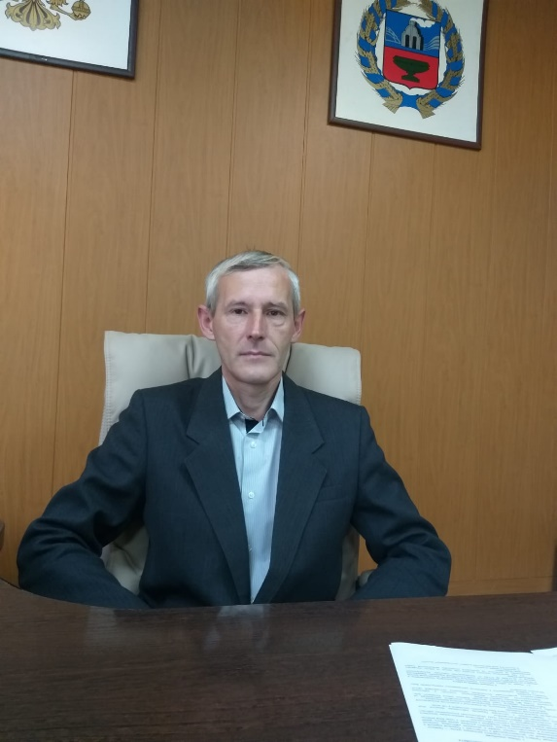 Вашему вниманию представлен инвестиционный паспорт муниципального образования Верх-Катунский сельсовет Бийского района Алтайского края.

Данный информационный документ позволит познакомиться с инвестиционным климатом нашего муниципального образования, оценить его социально экономический и производственный потенциал, подобрать площадку для

реализации Вашего актуального проекта.

Привлечение инвестиций - одно из основных направлений в деятельности муниципального образования.

Мы готовы оказать помощь и содействие, создавая благоприятные условия для реализации проектов и предложений, способствующих социально-экономическому развитию нашей территории.

Потенциального инвестора к нам может привлечь выгодное географическое положение, развитая инфраструктура, неиспользованный потенциал природных и трудовых ресурсов.

Живописный ландшафт сельского поселения, экология, водные источники, располагают к созданию благоприятных зон для жизни людей.

Рассчитываем на сотрудничество с активными, предприимчивыми людьми готовыми выгодно инвестировать.

Приглашаем Вас к долгосрочному и взаимовыгодному сотрудничеству.

С уважением, глава Верх-Катунского сельсовета А.Ф.Пьянков.

**Общие сведения о муниципальном образовании**

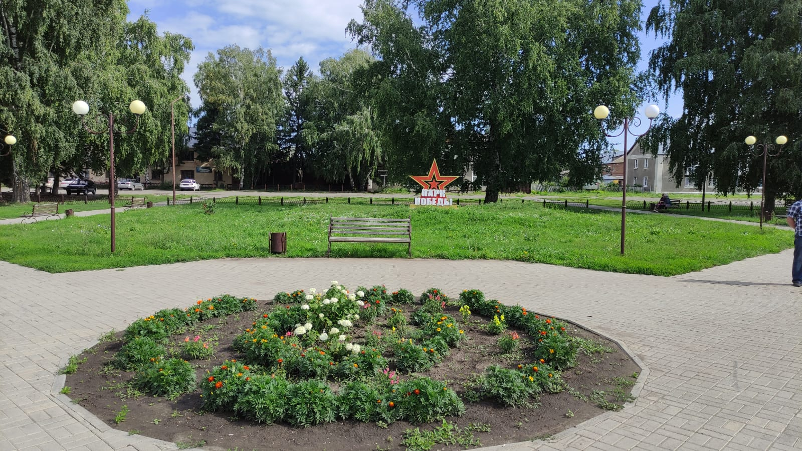

Муниципальное образование Верх-Катунский сельсовет Бийского района имеет статус сельского поселения.

В границах Верх-Катунского сельсовета Бийского района находятся сельские населённые пункты: село Верх-Катунское, поселок Междуречье, поселок Усть-Катунь, поселок Чуйский.

Административным центром является село Верх-Катунское.

**Карта границ населенных пунктов, входящих в состав сельсовета**

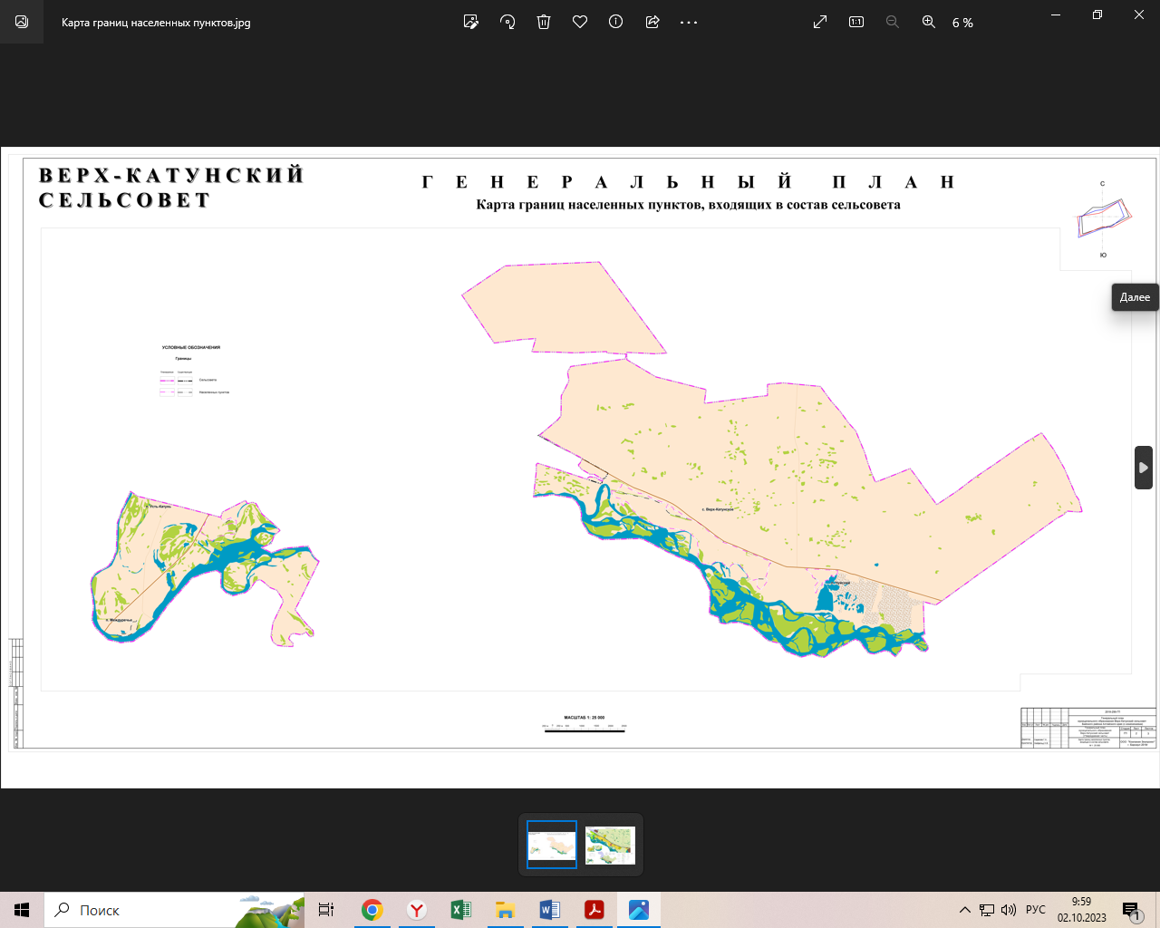

Территория сельсовета расположена в юго-восточной части муниципального образования Бийский район. Районный центр – г. Бийск находится на расстоянии 16 км от сельсовета, г. Барнаул – на расстоянии 179 км. Ближайшая железнодорожная станция ст. Бийск располагается в 16 км от сельсовета.

Численность постоянного населения Верх-Катунского сельсовета по состоянию на 01.01.2023 г. – 4011 человек.

|  |  |  |  |  |
| --- | --- | --- | --- | --- |
| Населенный пункт | Количество хозяйств | Количество граждан | В том числе количество граждан зарегистрированных по месту жительства | В том числе количество граждан зарегистрированных по месту пребывания |
| 1 | 2 | 3 | 4 | 5 |
| с. Верх-Катунское | 1361 | **3036** | 3030 | 25 |
| пос. Чуйский | 213 | **370** | 415 | 3 |
| пос. Усть-Катунь | 228 | **517** | 525 | 5 |
| пос. Междуречье | 32 | **45** | 33 | 1 |
| Снт «Катунь» | 4 | **6** | 6 | - |
| Снт «Катунские зори» | 1 | **1** | 1 |  |
| СНТ «Аэрофлот» | 1 | **1** | 1 |  |
| Итого | **1840** | **3976** | 4011 | 34 |

Администрация Верх-Катунского сельсовета Бийского рйаона Алтайского края.

Адрес местонахождения: 659374, Алтайский край, Бийский район, с.Верх-Катунское, ул. Ленина, 25,

Телефон: 8(3854)770130 (факс); 8(3854)770130

Официальный интернет сайт: <https://verx-katunskij-r22.gosweb.gosuslugi.ru>

Местное самоуправление осуществляется на всей территории Верх-Катунского сельсовета в пределах границ, установленных Законом Алтайского края от 08.05.2007 № 42-ЗС «О статусе и границах муниципальных и административно-территориальных образований Бийского района Алтайского края».

Сложившееся сельское расселение отражает тесную взаимосвязь физико-географических условий, исторических особенностей заселения территории, и ее хозяйственного освоения.

Климат Верх-Катунского сельсовета относится к умеренно-тепло-увлаженному типу с теплым влажным летним периодом и морозной зимой, значительными ветрами в переходные сезоны, большими контрастами дневных и ночных температур воздуха, особенно весной.

Средние температуры самого холодного месяца – января – составляют - 17-18°C при абсолютном минимуме -53°C. Средние температуры самого жаркого месяца – июля – составляют +18-19°C при абсолютном максимуме +39°C.

Годовое количество осадков составляет 500 мм/год. Более 2/3 годового количества осадков выпадает в теплый период года, причем их основная масса жидких осадков приходится на конец весеннего периода и летний период (май-август).

Продолжительность периода с устойчивым снежным покровом составляет 150-160 дней. Даты образования и разрушения снежного покрова приходятся соответственно на 5-10 ноября и 10-15 апреля. Средняя высота снежного покрова разнится в зависимости от местоположения территории.

Наибольшая глубина промерзания почвы – 180 см. Продолжительность периода со снежным покровом – 165-175 дней.

Ветровой режим характеризуется преобладанием ветров юго-западного и западного направлений. Влияние на направление и скорость ветров оказывают местные факторы, такие как наличие крупных речных долин. При юго-западном и западном направлениях наблюдается большая повторяемость значительных скоростей ветра. При скорости более 6 м/с, а в некоторых случаях и при меньших скоростях, в теплое время года возможны пыльные бури, суховеи, а зимой – метели.

По территории Верх-Катунского сельсовета протекает река Катунь. Кроме того, на территории сельсовета расположены озера: Канонерское, Кривое, Горчиха.

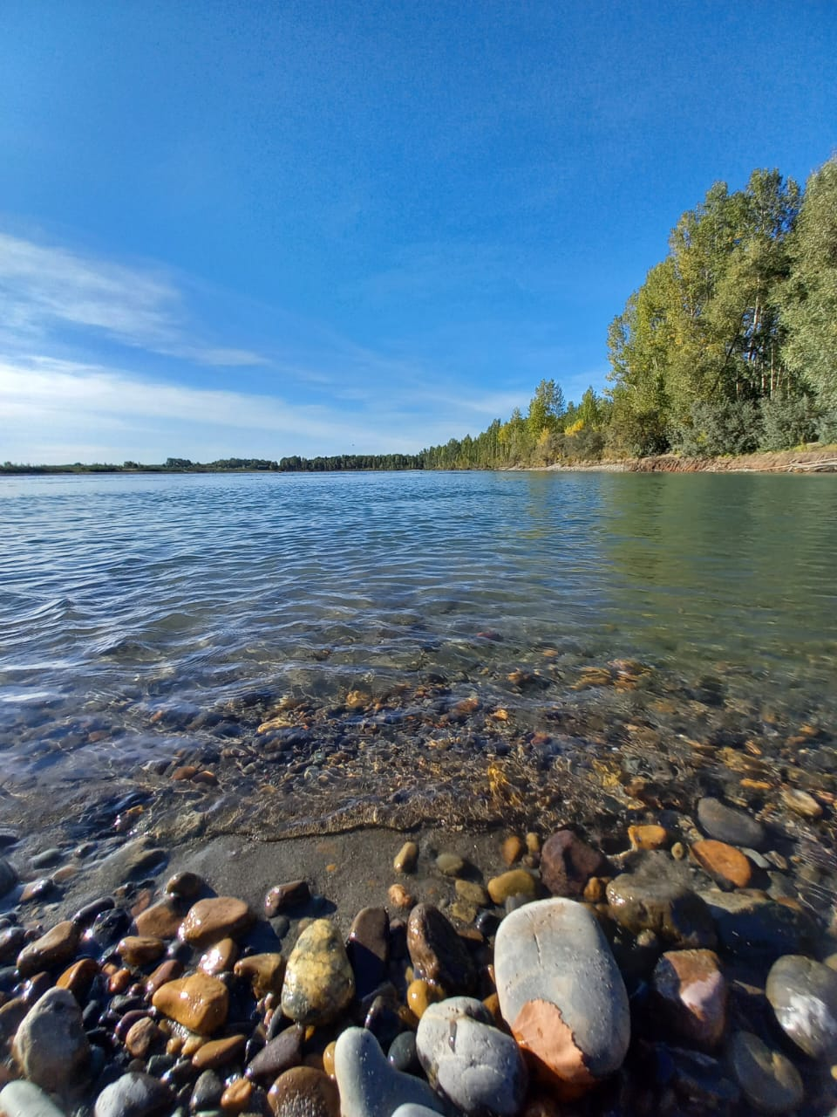 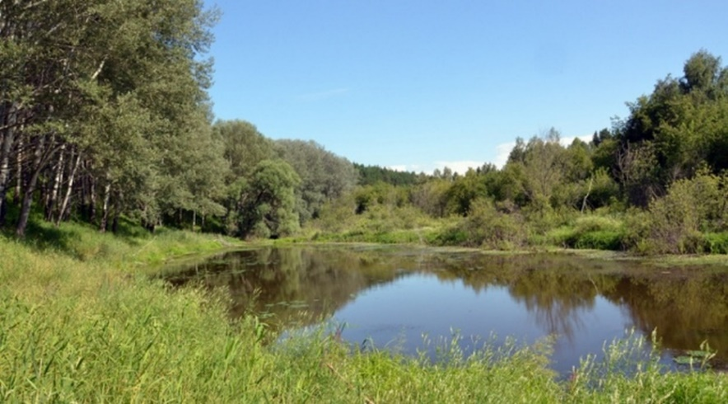

Река Катунь Озеро Канонерское

В границах Верх-Катунского сельсовета частично расположен государственный природный комплексный заказник краевого значения «Лебединый», Положение о котором утверждено постановлением Администрации Алтайского края от 26.06.2007 № 278.

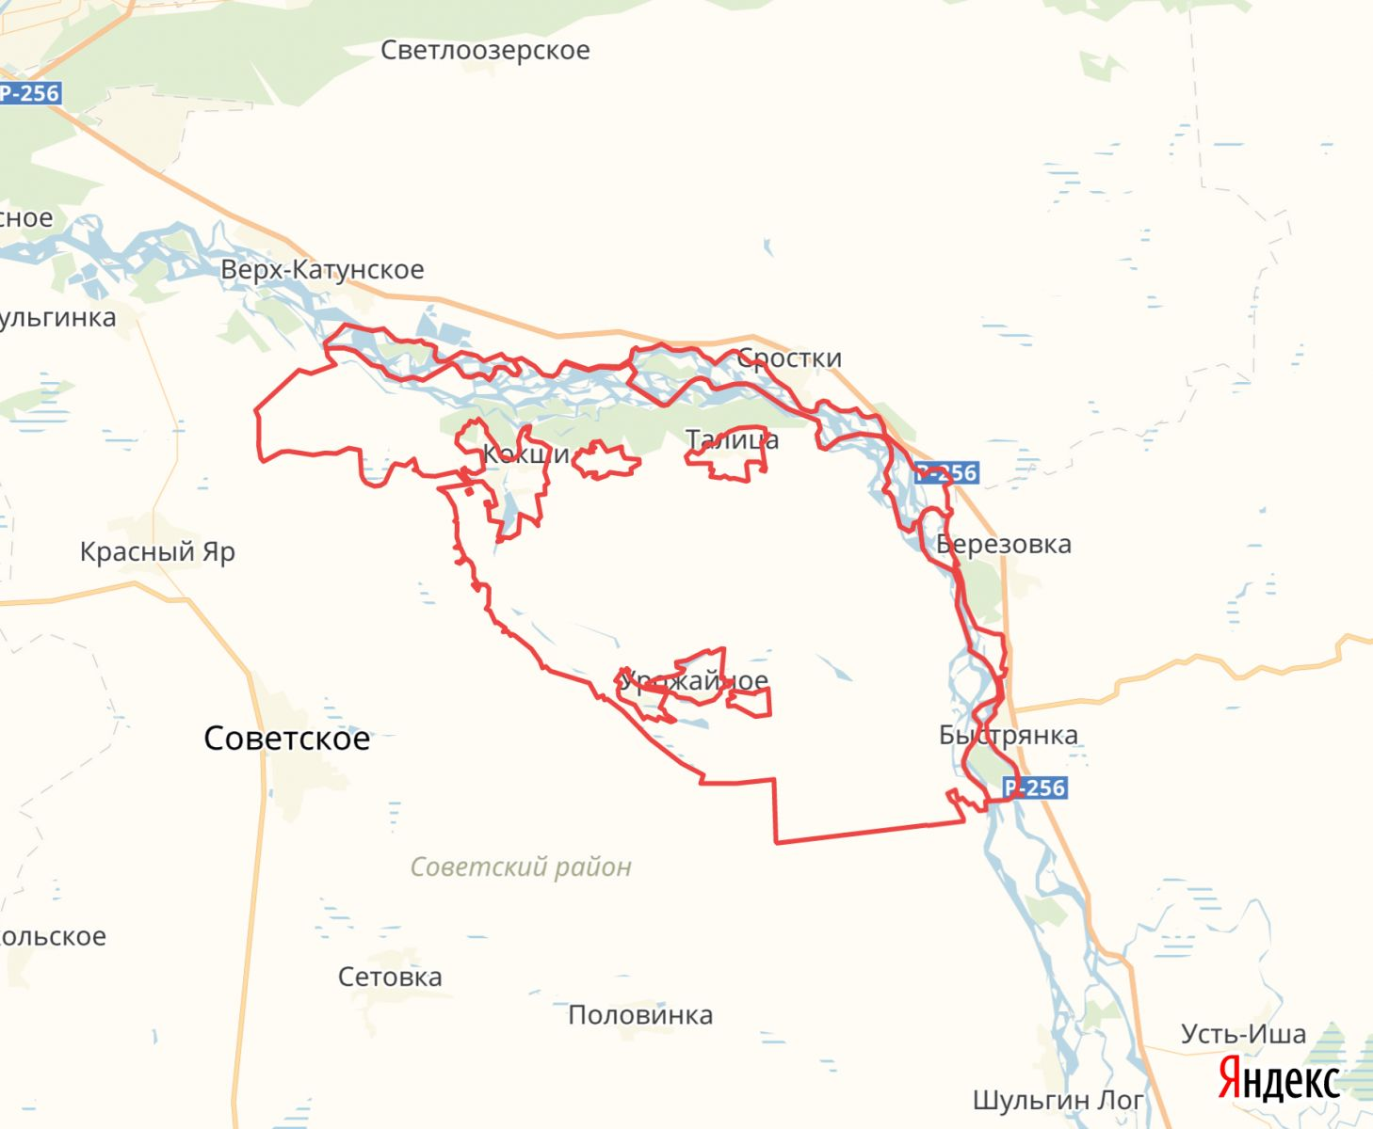

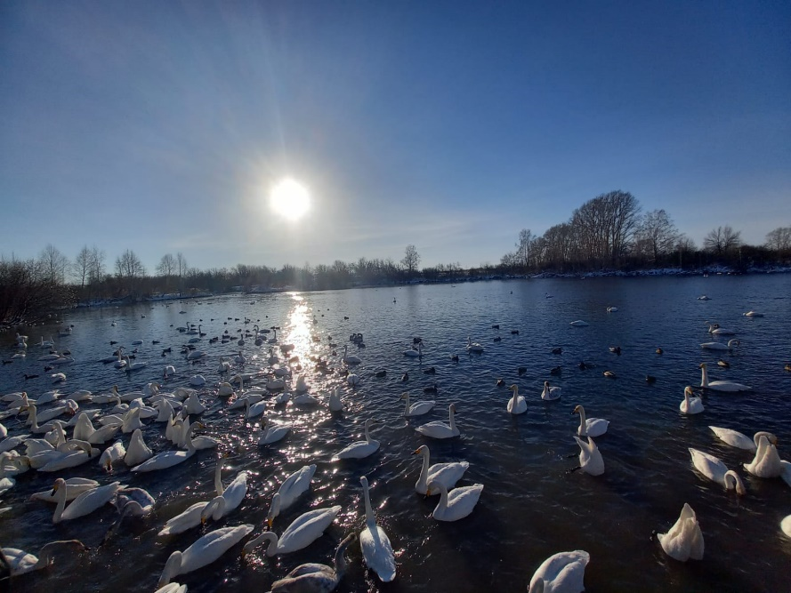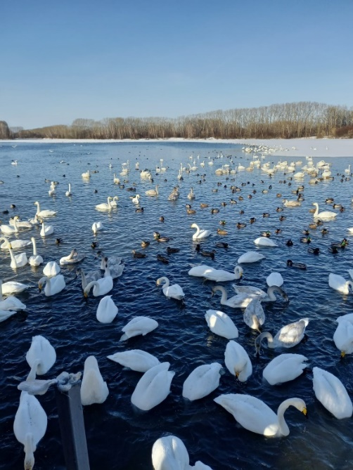

Заказник находится в ведении Министерства природных ресурсов и экологии Алтайского края.

На территории Верх-Катунского сельсовета расположены объекты культурного наследия

|  |  |  |  |  |
| --- | --- | --- | --- | --- |
| № п/п | Наименование объекта | Датировка | Акт органа государственной власти о постановке объекта на государственную охрану | Местонахождение объекта в соответствии с актом органа государственной власти о постановке на государственную охрану |
| 1 | 2 | 3 | 4 | 5 |
| **Объекты культурного наследия регионального значения** | | | | |
| 1 | Мемориальный комплекс воинам ГПЗ «Катунь», погибшим в годы Великой Отечественной войны (1941 - 1945гг.) | 1967 | Памятник истории. Постановление Алтайского краевого Совета народных депутатов от 02.04.2001 № 94 | Бийский район, с. Верх-Катунское, ул. Ленина. |
| 2 | Чуйский 1, поселение | н.д. | выявленный объект археологического наследия | Бийский район, в 1,87 км к юго-западу от поселка Чуйский |

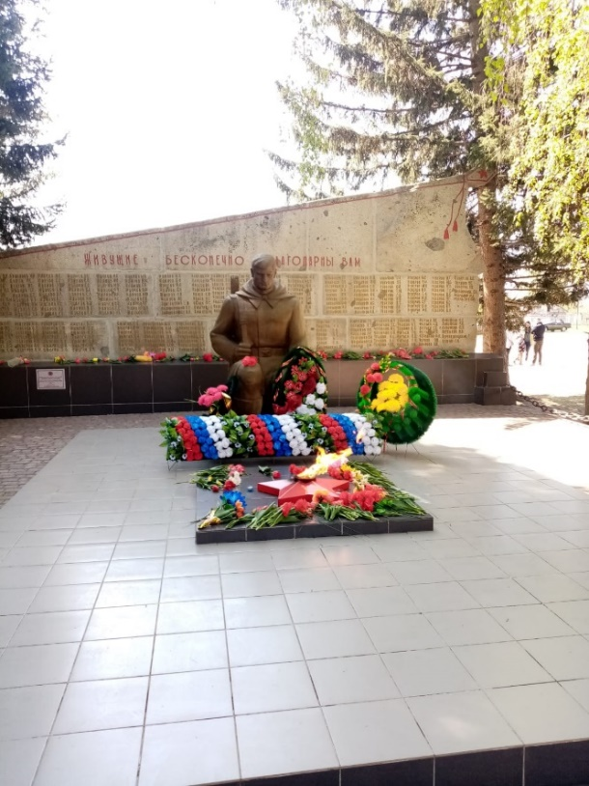

Охрана объектов культурного наследия осуществляется в соответствии с Федеральным законом от 25.06.2002 г. № 73-ФЗ «Об объектах культурного наследия (памятниках истории и культуры) народов Российской Федерации.

Согласно статье 18 Федерального закона от 25.06.2002 г. № 73-ФЗ данные об объектах, представляющих собой историко-культурную ценность, вносятся в специальные документы.

На территории Верх-Катунского сельсовета имеются и объекты мемориального характера:

- памятник В.И. Ленину, (с.Верх-Катунское),

- памятник воинам, погибшим в годы Великой Отечественной войны (1941-1945 гг.), (п.Усть-Катунь),

- памятная стела воинам Великой Отечественной войны (1941-1945 гг.), (п.Чуйский).

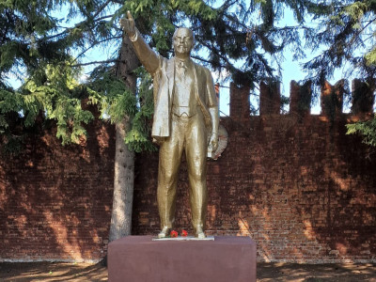

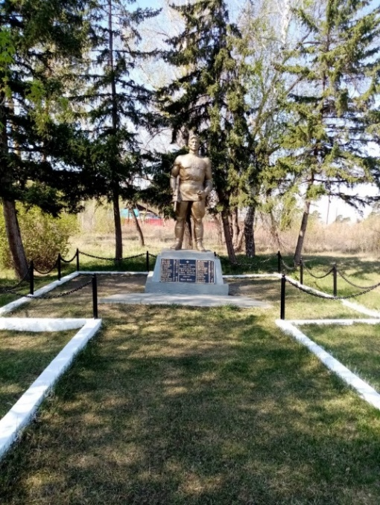 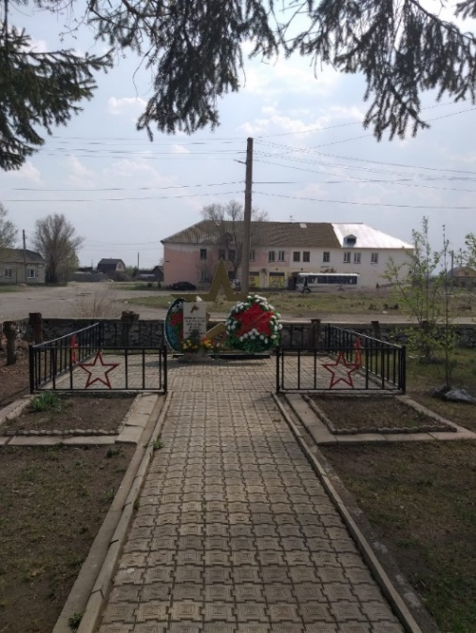

Достопримечательность с.Верх-Катунское:

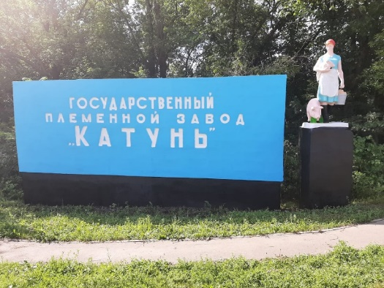

На территории Верх-Катунского сельсовета выделены следующие виды функциональных зон:

* жилые зоны;
* общественно-деловые зоны;
* производственные зоны;
* зоны инженерной инфраструктуры
* зоны рекреационного назначения;
* зоны транспортной инфраструктуры;
* зоны специального назначения;
* зоны сельскохозяйственного использования.

**Карта функциональных зон**

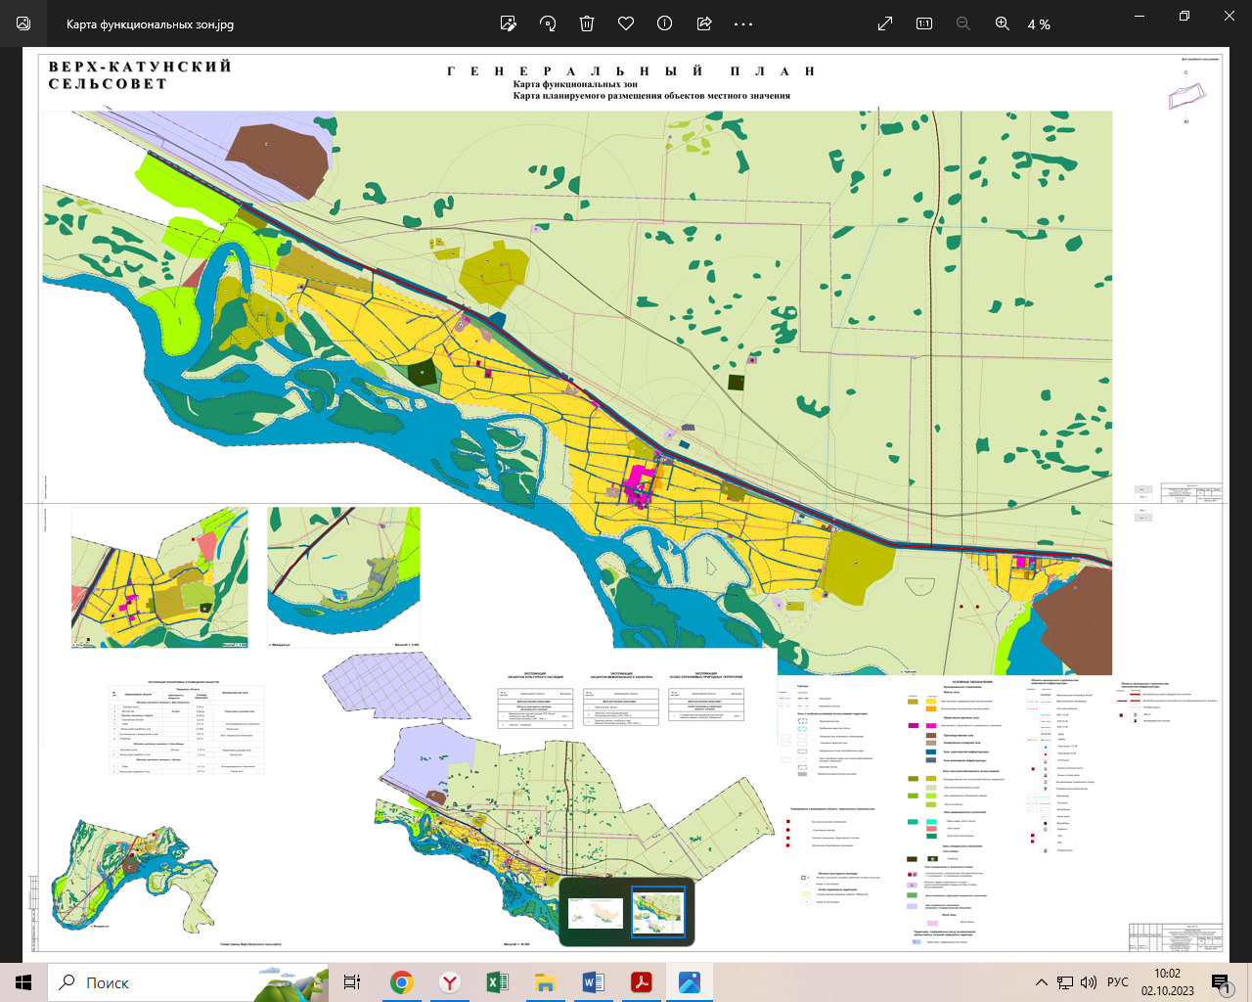

Функциональные зоны в границах Верх-Катунского сельсовета:

|  |  |  |
| --- | --- | --- |
| № п/п | Наименование | Площадь в границах населенного пункта, га |
|  | **В границах поселения** | 15694,9 |
| всего | - жилая зона | 453,2 |
| - общественно – деловая зона | 10,7 |
| - производственная зона | 484,6 |
| -коммунально-складская зона | 4,6 |
| -зона транспортной инфраструктуры | 166,9 |
| -зона инженерной инфраструктуры | 2,4 |
| - зона рекреационного назначения, в том числе: | 1095,7 |
| - зона озелененных территорий общего пользования | 1,2 |
| -зона отдыха | 34,8 |
| -зона лесов | 1059,7 |
| - зона специального назначения, в том числе: | 2824,9 |
| - зона кладбищ | 8,8 |
| - зона складирования и захоронения объектов | 0,6 |
| - зона озелененных территорий специального назначения | 13,6 |
| -зона режимных территорий | 2801,9 |
| - зона сельскохозяйственного использования, в том числе: | 9402,8 |
| -зона сельскохозяйственных угодий |  |
| -зона садоводческий объединений | 158,0 |
| - производственная зона сельскохозяйственных предприятий | 106,3 |
| -зона акваторий | 1223,4 |
| -иные зоны | 25,7 |
| 1 | **с. Верх-Катунское** | **450,5** |
| - жилая зона, в том числе: | 359,4 |
| зона застройки индивидуальными жилыми домами | 357,2 |
| зона застройки малоэтажными домами | 2,2 |
| -производственная зона | 0,50 |
| -коммунально-складская зона | 3,4 |
| - общественно – деловая зона | 8,0 |
| --зона транспортной инфраструктуры | 34,2 |
| --зона инженерной инфраструктуры | 1,33 |
| - зона рекреационного назначения | 0,28 |
| - зона специального назначения, в том числе: | 11,6 |
| - зона кладбищ | 5,8 |
| - зона сельскохозяйственного использования,  в том числе: | 31,8 |
| - зона сельскохозяйственных угодий | 23,2 |
| - производственная зона сельскохозяйственных предприятий | 8,6 |
| 2 | **п. Чуйский** | **35,5** |
| - жилая зона, в том числе: | 27,9 |
| зона застройки индивидуальными жилыми домами | 26,5 |
| зона застройки малоэтажными домами | 1,4 |
| - общественно – деловая зона | 1,2 |
| - зона специального назначения | 1,1 |
| -зона транспортной инфраструктуры | 3,8 |
| -зона инженерной инфраструктуры | 0,1 |
| - зона рекреационного назначения | 0,9 |
| -зона сельскохозяйственного использования, в том числе: | 0,5 |
| - зона сельскохозяйственных угодий | 0,5 |
| 3 | **п. Усть-Катунь** | **70,9** |
| - жилая зона | 55,1 |
| - общественно – деловая зона | 1,5 |
| --зона транспортной инфраструктуры | 7,6 |
| --зона инженерной инфраструктуры | 0,1 |
| -зона сельскохозяйственного использования, в том числе: | 6,2 |
| - зона сельскохозяйственных угодий | 5,4 |
| - производственная зона сельскохозяйственных предприятий | 0,8 |
| - зона специального назначения | 0,39 |
| 4 | **п. Междуречье** | **13,8** |
| - жилая зона | 10,8 |
| - общественно – деловая зона | - |
| --зона транспортной инфраструктуры | 1,0 |
| -зона сельскохозяйственного использования, в том числе: | 2,0 |
| - производственная зона сельскохозяйственных предприятий | 1,8 |

В соответствии с приказом об определении границ зон затопления № 145-пр от 03.08.2016 определена граница зоны затопления п. Междуречье. Площадь территории в границах данной зоны составляет 16,29 га.

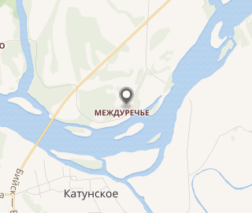

Границы зон затопления, подтопления определяются Федеральным агентством водных ресурсов на основании предложений органа исполнительной власти субъекта Российской Федерации, которые должны содержать текстовое и графическое описания местоположения границ такой зоны, перечень координат характерных точек этих границ в системе координат, установленной для ведения государственного кадастра недвижимости.

Зоны затопления, подтопления считаются определенными с даты внесения в государственный кадастр недвижимости сведений об их границах.

МО Верх-Катунский сельсовет обладает достаточными возможностями развития экономики – природными ресурсами, трудовым, производственным потенциалом.

Общая площадь земель Верх-Катунского сельсовета составляет 15694,95 га, из которых большую часть территории – 9481,76 га (60,41 %) занимают земли сельскохозяйственного назначения и земли промышленности, транспорта, связи и иного специального назначения – 3367,41 га (21,46 %). Земли лесного фонда составляют 1058,69 га (6,75 %) от общей площади сельсовета. Земли водного фонда составляют 1223,35 га (7,79 %) территории Верх-Катунского сельсовета.

Земельный фонд поселения включает в себя следующие категории земель: земли сельскохозяйственного назначения; земли населенных пунктов; земли промышленности, транспорта, связи и иного назначения; земли водного фонда, земли запаса, земли особо охраняемых территорий и объектов.

**Село Верх-Катунское**

**Село Верх-Катунское основано в 1832 году**

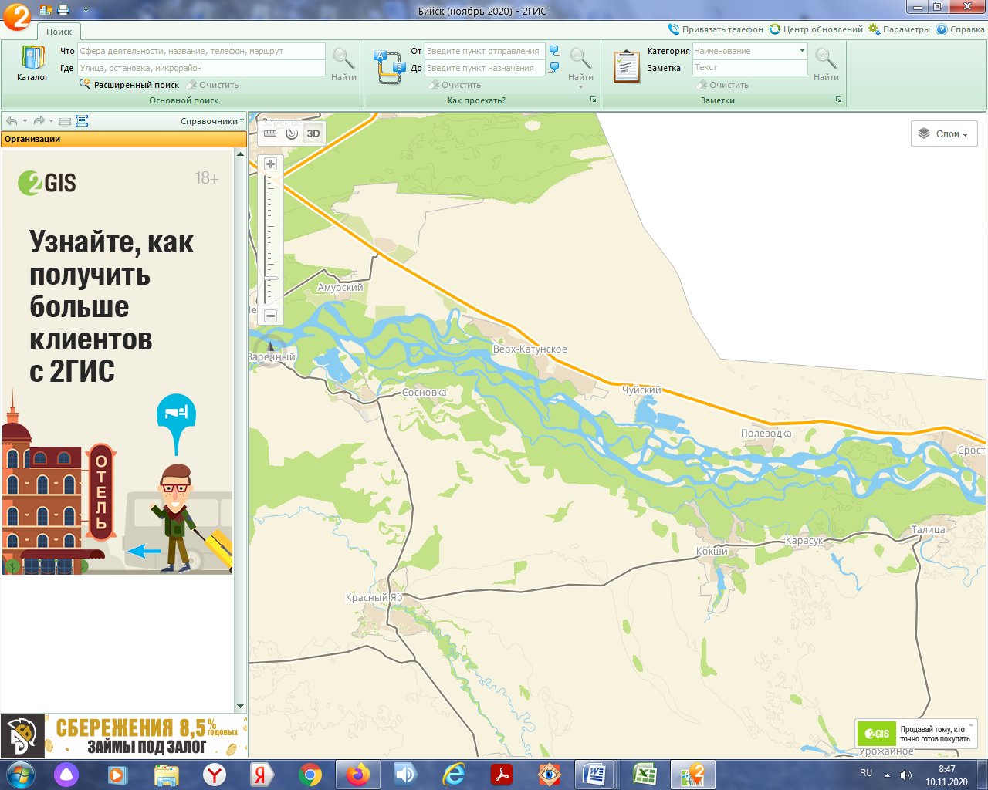

*Село Верх-Катунское основано в 1832 году в период интенсивного освоения Алтая русскими крестьянами в начале 18 века, хотя первая экспедиция русских к этим местам состоялась в 1745 году.*

Первоначально село располагалось вдоль большого острова, на диком песчаном берегу р.Катунь.

Первыми жителями стали сосланные крестьяне из черноземных губерний России: Курской, Воронежской, Тамбовской. Ссыльные крестьяне - это Афанасьевы, Лукьяновы, Ждановы, Черниковы, Неверовы. Они не хотели мириться с произволом помещиков и ехали в далекую Сибирь. Их потомки и сейчас составляют большую часть жителей села Верх-Катунское.

В 1840 году было всего 14 хозяйств. Первым поселенцам пришлось пилить лес, корчевать пни, чтобы освободить землю под пашню и огород, т.е. приходилось отвоевывать землю у леса.

В селе занимались:

землепашеством (сеяли пшеницу, рожь, ячмень, просо, гречиху, овес, сеяли руками, жали серпами, молотили цепями и веяли на ветру зерновые культуры);

разведением крупного и мелкого рогатого скота;

разведением пчел;

процветает внутренняя торговля.

Картофель первопоселенцы не сажали, питались хлебом и мясом.

Орудия труда использовали самые простые - деревянную соху и борону.

По мере освоения новых территорий и роста благосостояния, жители села стали строить многокамерные жилища.

В конце 19 века село резко подалось в сторону севера и расположилось там, где сейчас находится кладбище. Первые дома стали исчезать, а на их месте образовался луг.

После отмены крепостного права (1861 г.), с началом землеустройства на Алтае (1896-1900 г.г.), население села Верх-Катунское резко увеличилось за счет переселенцев из Европейской России.

В 1880 году в селе Верх-Катунское построили небольшую деревянную церковь. Неподалеку от нее стоял большой поповский дом, дом дьяка и дома зажиточных крестьян. В приспособленной под церковную сторожку крестьянской избе, в 1885 году открыли двухклассную церковно-приходскую школу. Учились в ней 26 мальчиков и 13 девочек. К концу века население увеличилось, и церковь стала мала. На сходе решили построить новую церковь. Для этого в складчину купили лес и сплавили бревна по реке. В 1905 году строительство было завершено. При ней открыли уже трехклассную школу.

В 1893 году в селе жили 1848 человек, было четыре маслобойни и одно общественное заведение.

В до колхозный период планового строительства в селе не было, хозяева строились, кто, где хотел, поэтому само село растянулось на семь километров. С одной стороны — Чуйский тракт, с другой — река Катунь. А заречье имело богатые сенокосные угодья. Спустя годы, там возникли такие поселки, как Рузаевка, Трудовой, Сосновка, Плеханово, административно входящие позднее в состав Верх-Катунского сельсовета.

В 1918г. на сходе села был избран первый Совет крестьянских депутатов.

В советское время предприятием, игравшим важнейшую роль в жизни села, стал Государственный племенной завод «Катунь», занимавшийся племенным свиноводством, молочным животноводством и разведением лошадей орловской рысистой породы. Он неоднократно становился победителем всесоюзных и всероссийских конкурсов. История ГПЗ «Катунь» началась в 1927 году, но сначала предприятие образовалось в поселке Усть-Катунь. Там было два жилых дома, скотный двор и один свинарник. В 1930 году был получен статус совхоза. Первым его организатором и руководителем был товарищ Дюро (венгр по национальности), а первым директором — Иван Акимович Жилин, проработавший с 1930 по 1936 годы. В апреле 1961 года центральную усадьбу перенесли в село Верх-Катунское.

В 1961 – 1962 г.г. из Бийска на Горный Алтай прошла высоковольтная линия, к которой подключилось с.Верх-Катунское.

С середины 1960 - х годов начинается активное жилищное строительство, строительство социальных культурно-бытовых объектов, обновлена производственная база. Дома оснащаются центральным отоплением, водоснабжением, канализацией, асфальтируются улицы.

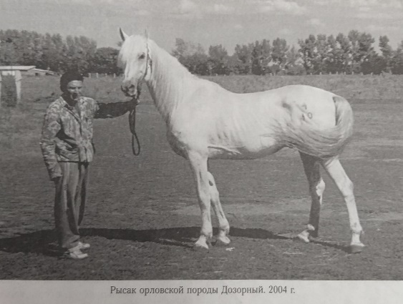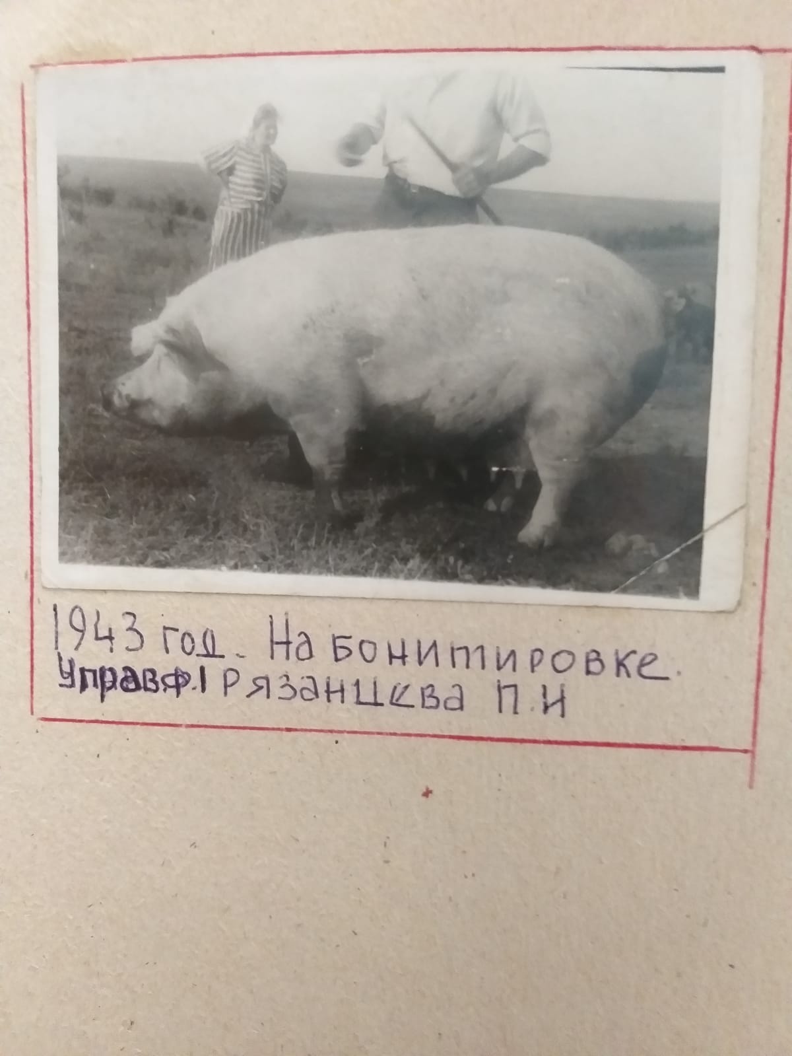

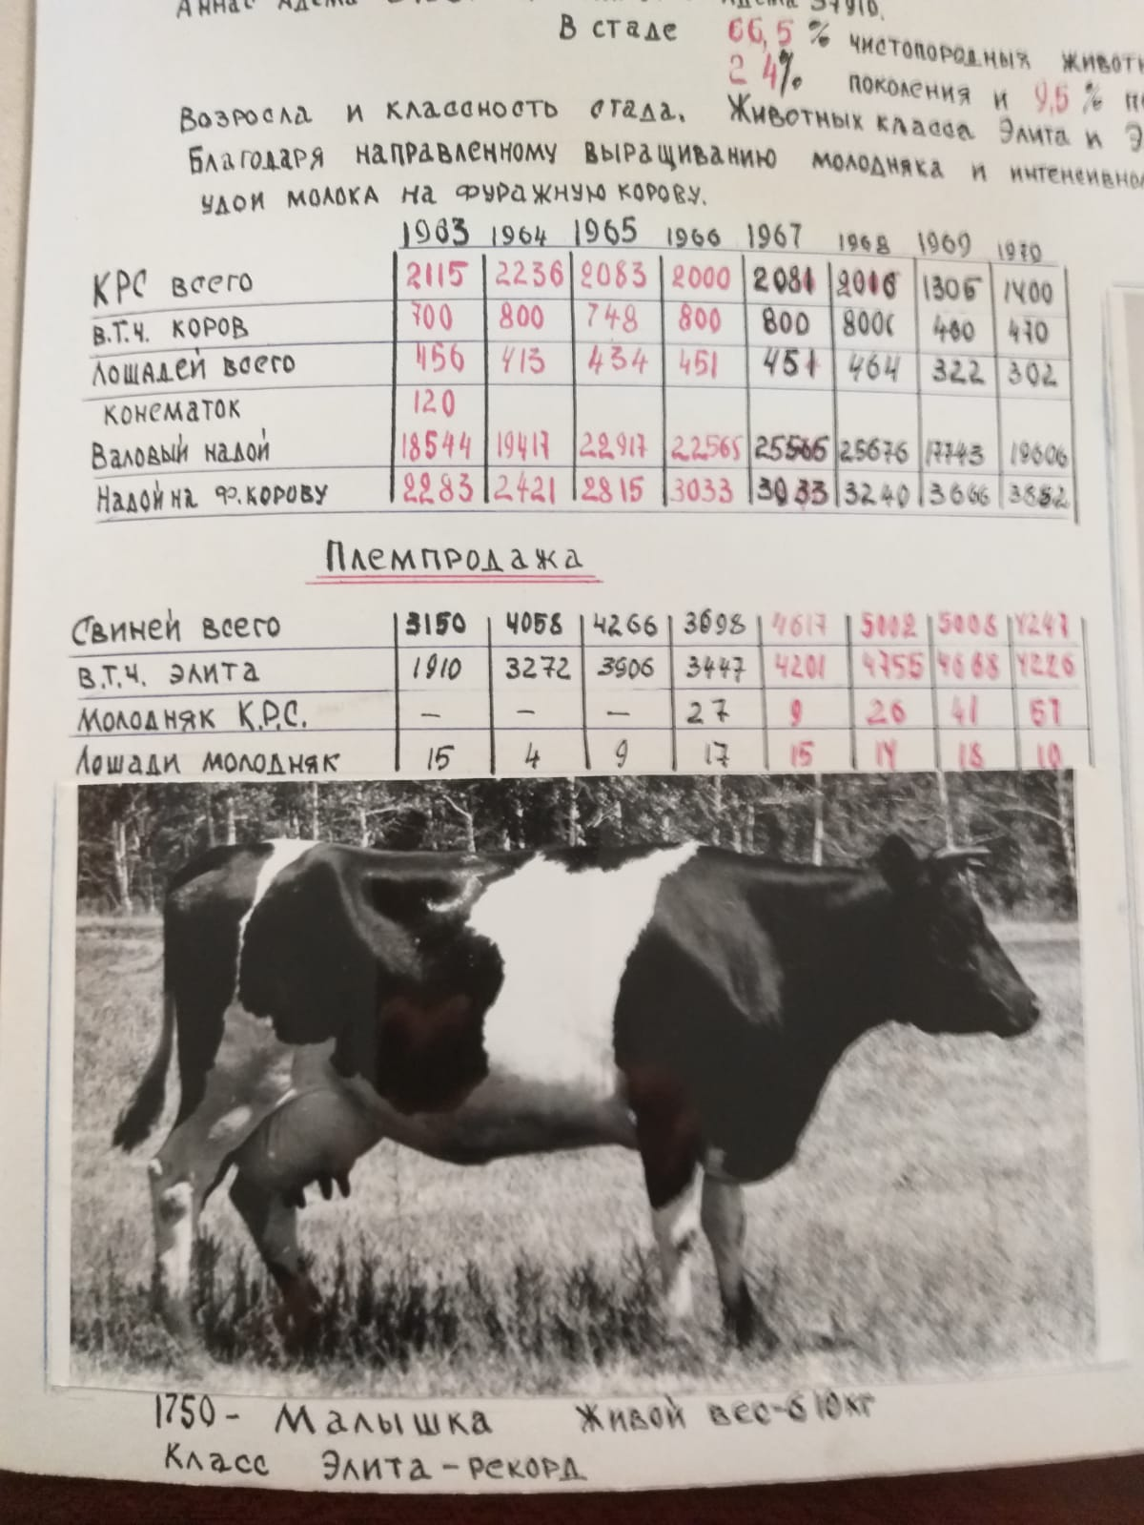

В 1970-1980 годы происходит расцвет хозяйства (ГПЗ «Катунь»).

С началом перестройки и реформ племенное животноводство осталось не востребованным, ГПЗ «Катунь» находился на грани банкротства и 03.10.2003 г. ГПЗ «Катунь» был присоединен на правах отделения к ООО АП «Заозерное».

В настоящее время на территории с.Верх-Катунское предприятием занимающимся мясомолочным животноводством является ООО «Катунь», правопреемником ГПЗ «Катунь» он не является.

Главной улицей в жилой застройке с. Верх-Катунское является ул. Мира. Основной улицей в жилой застройке является ул. Ленина.

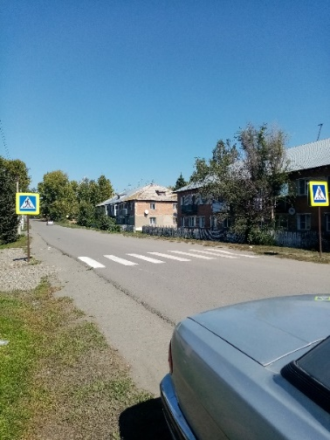 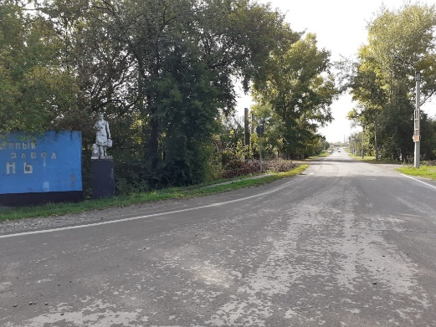

Из образовательных объектов на территории села находятся:

МБОУ «Верх-Катунская СОШ» и детский сад «Солнышко»

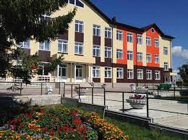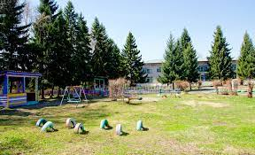

Из объектов культуры, искусства и религии на территории села находятся библиотека, дом культуры, церковь.

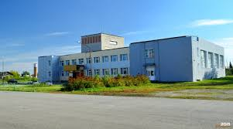

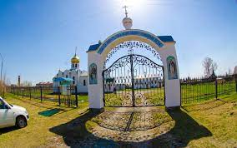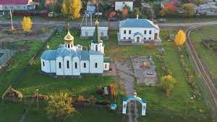

Из объектов здравоохранения и социального обеспечения находятся амбулатория, аптека.

Кроме того, на территории с. Верх-Катунское расположен реабилитационный клуб «Родничок» для детей с ограниченными возможностями.

Из общественных зданий и сооружений на территории села находятся: Администрация Верх-Катунского сельсовета, АО Почта России, контора ООО «Катунь», ОАО «Сбербанк России», парикмахерская, пункт полиции и пожарная часть.

Из предприятий торговли и общественного питания на территории села находятся магазины, столовые, кафе.

Сегодня село Верх-Катунское — одно из крупнейших сельских поселений Бийского района.

**п. Чуйский**

Поселок Чуйский образован в 1955 году.

Населенному пункту при Верх-Катунской дробильно-сортировочной фабрике 18.07.1967 года присвоено наименование поселок Чуйский.

Базовым предприятием является Верх-Катунская дробильно-сортировочная фабрика (ВКДСФ), строятся промышленные объекты и параллельно идет строительство поселка.

В 1967 году поселок Чуйский входит в состав Верх-Катунского сельского Совета депутатов трудящихся.

На 1975 – 1985 годы приходится расцвет предприятия, строятся социально – культурные объекты, ведется жилищное строительство. Дома оснащаются центральным отоплением, водоснабжением, канализацией, асфальтируются улицы.

Все трудоспособное население работает на фабрике. Подведомственными являются детский сад, школа, клуб, ФАП.

С начала перестройки любое строительство прекращается и только с 2007 г. начинает оживать индивидуальное жилищное строительство, и реконструкция промышленных объектов.

Средняя численность населения в пределах 400 - 500 человек.

Восточнее поселка Чуйский расположена Верх-Катунская дробильно-сортировочная фабрика. Производится добыча нерудных строительных материалов: песка, гравия.

Добыча песчано-гравийной смеси на месторождении сначала велась открытым способом, а затем на месте разработки было образовано озеро.

Сырье из карьера поступает на дробильно-сортировочной участок, после которого материал складируется для последующей реализации. Готовая продукция для рынка формируется по трем группам: щебень, гравий, в том числе мытый гравий, песок.

Предприятие выпускает 500 тыс.куб.м. щебня и 500 тыс.куб.м. природного песка в год, являясь лидером в производстве строительных материалов в Алтайском крае.

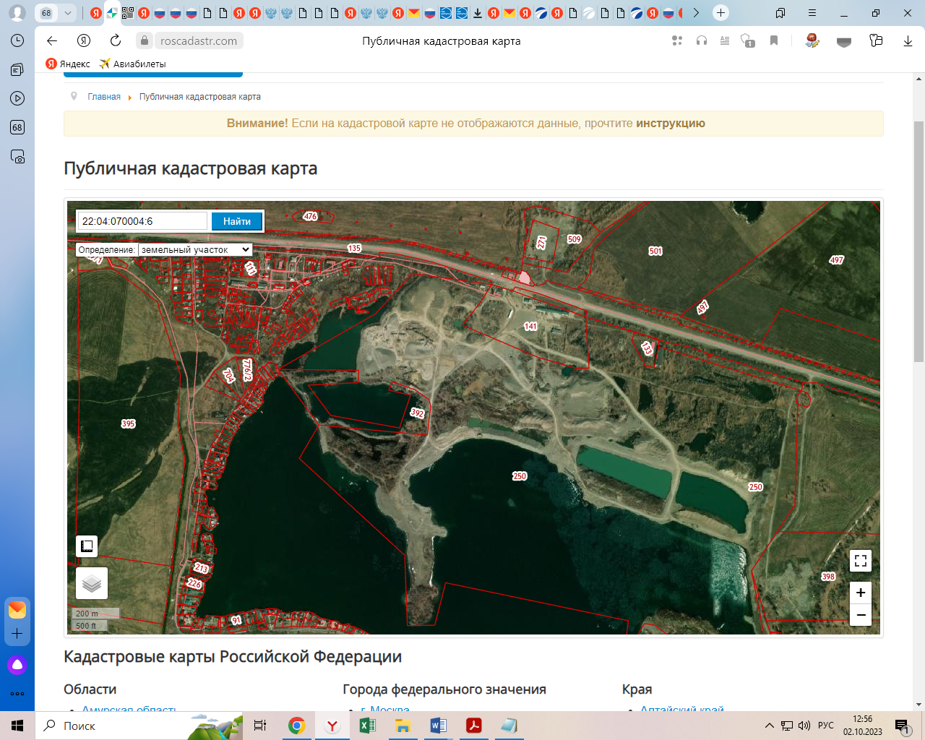 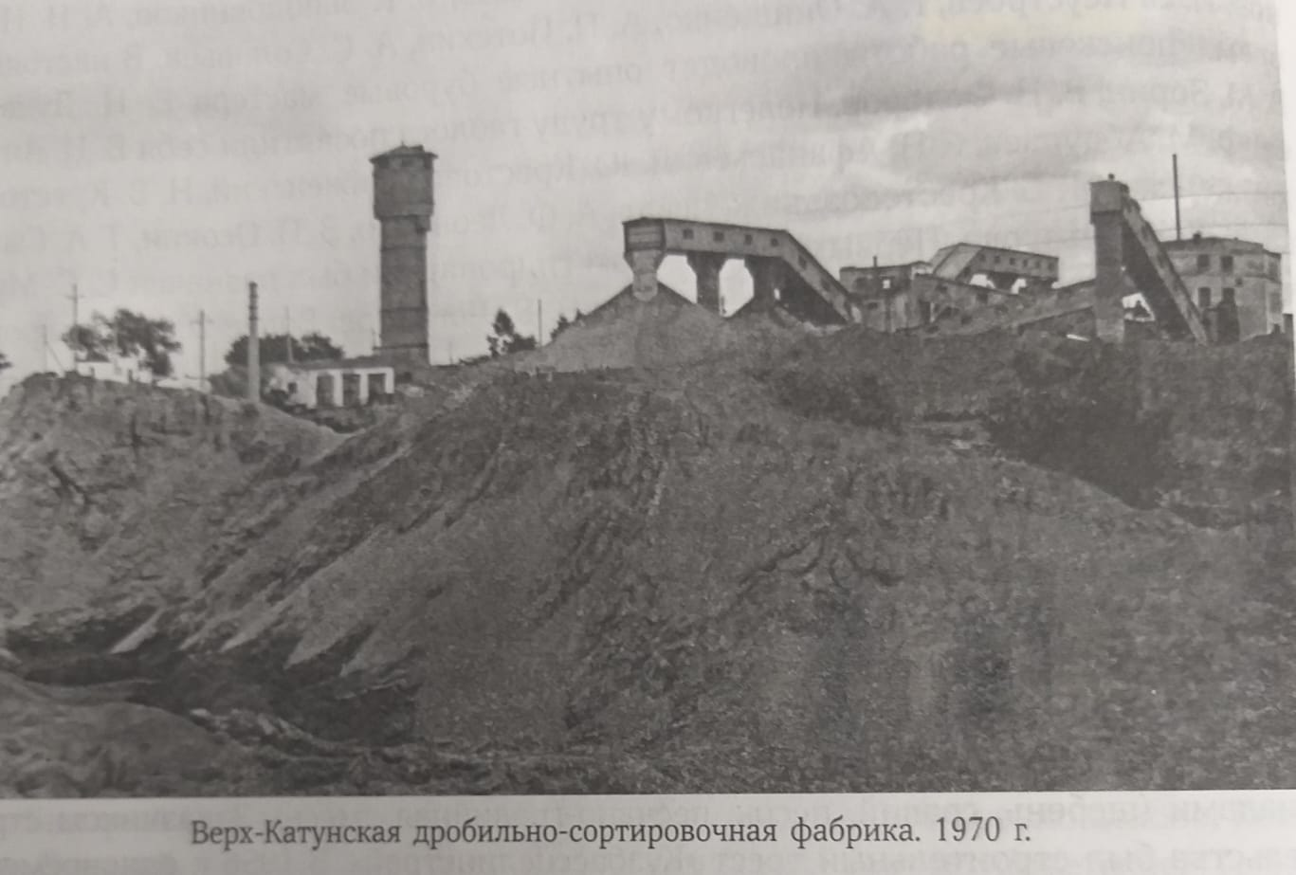

**п. Усть-Катунь**

Поселок Усть-Катунь был образован в 1936 году.

Вначале была заимка, состоящая из двух домов.

В апреле 1973 года пос. Усть-Катунь был выведен из состава Лесного сельсовета и присоединен к Верх-Катунскому сельсовету.

Базовым предприятием являлся ГПЗ «Катунь» - отделение в пос.Усть-Катунь – ферма №1.

В 1975 - 1985 г.г. ведется активное жилищное строительство, строятся социально-культурные объекты, строятся новые свинарники, дома оснащаются водопроводом, улицы асфальтируются, имеется уличное освещение.

С началом перестройки предприятие оказывается на грани банкротства, отделение ГПЗ «Катунь» (ферма №1) в пос. Усть-Катунь передается ГПЗ «Линевский» Смоленского района, с 2009 года ГПЗ «Линевский» на территории пос.Усть-Катунь прекращает свою деятельность. С этого времени на территории пос.Усть-Катунь базового предприятия нет.

Сохранены социальные объекты: детский сад, школа, ФАП, библиотека, почта.

Средняя численность населения в пределах 500 человек.

**п. Междуречье**

Поселок Междуречье был образован в 1970 годах.

Поселок Междуречье использовался как откормочная площадка спецхоза «Майминский» Горно-Алтайской Автономной области. Численность населения не превышала 50человек.

В августе 1988 года поселок Междуречье был включен в состав Верх-Катунского сельсовета.

До 1992 года на территории поселка имелись социальные объекты, контора отделения спз «Майминский» и магазин смешанных товаров.

На сегодняшний день в поселке социальных объектов нет, базового предприятия нет, количество проживающих 37 человек.

В основном поселок используется для проживания в летний период (дачники).

Важной составляющей повышения уровня жизни населения является обеспечение его доступным и качественным жильем.

Стимулирование развития рынка жилья, увеличение объемов жилищного строительства и повышение доступности приобретения жилья – это на сегодняшний день основные направления социальной и жилищной политики в Российской Федерации. Достигнуть поставленных задач позволит реализация мероприятий обозначенных в приоритетном национальном проекте «Доступное и комфортное жилье – гражданам России», Постановлении Правительства Российской Федерации № 17 от 17.12.2010 г. № 1050 «О Федеральной целевой программе «Жилище» на 2011-2015 годы», а также подпрограмме «Обеспечение жильем молодых семей».

Проблемой обеспечения населения доступным и качественным жильем и повышением социального уровня населения обеспокоены не только на уровне Российской Федерации, но и на уровне субъектов Российской Федерации.

Жилой фонд Верх-Катунского сельсовета составил 82,48 тыс. кв. м, в том числе:

в с. Верх-Катунское – 61,0 тыс. кв. м,

п. Междуречье – 0,84 тыс. кв. м,

п. Усть-Катунь – 9,24 тыс. кв. м,

п. Чуйский – 11,40 тыс. кв. м.

Жилищный фонд сельсовета представлен индивидуальной и многоквартирной жилой застройкой.

На территории Верх-Катунского сельсовета минимальные и максимальные размеры земельных участков, предоставляемых гражданам для индивидуального жилищного строительства, варьируются от 0,06 га до 0,15 га.

На территории Верх-Катунского сельсовета зарегистрировано 84 субъекта малого и среднего предпринимательства, в которых трудоустроено 217 человек.

На уровень жизни населения влияет уровень развития торговли и бытового обслуживания. Основными целями развития потребительского рынка на территории сельсовета, являются: развитие и совершенствование отрасли торговли, общественного питания, укрепление и развитие предпринимательской деятельности, поддержка и развитие социально-значимых торговых и бытовых услуг; обеспечение защиты прав потребителя на потребительском рынке.

Для устойчивого развития экономики сельсовета необходимо стимулирование развития малого предпринимательства, создающего дополнительные рабочие места и обеспечивающего постоянный доход, как населению, так и местному бюджету. В сельскохозяйственной сфере целесообразно организация малых предприятий по переработке сельскохозяйственной продукции. В непроизводственной сфере малое предпринимательство может развиваться в сфере торговли и бытовых услуг.

Улучшение качества жизни всех слоев населения, являющееся главной целью развития любого поселения, в значительной степени определяется уровнем развития системы обслуживания, которая включает в себя, прежде всего, учреждения здравоохранения, соцобеспечения, спорта, образования, культуры и искусства, торговли, а также объекты бытового обслуживания населения.

Уровень обслуживания и спектр предоставляемых услуг постепенно меняется со становлением рыночной экономики и рыночных механизмов регулирования. Сфера обслуживания приобретает кардинально новый уровень – повышаются требования к качеству и ассортименту предоставляемых услуг учреждениями культурно-бытового и социального обслуживания.

В условиях современного развития необходимо выделить социально-нормируемые отрасли, деятельность которых определяется государственными задачами и высокой степенью социальной ответственности перед обществом. Соблюдение норм обеспеченности учреждениями данных отраслей требует строгого контроля.

К социально-нормируемым отраслям относятся: детское дошкольное воспитание, школьное образование, здравоохранение, социальное обеспечение, в большей степени учреждения культуры и искусства, частично учреждения жилищно-коммунального хозяйства.

В настоящее время в Верх-Катунском сельсовете сеть учреждений обслуживания представлена практически всеми видами культурно-бытовых объектов.

**Объекты культурно-бытового обслуживания населения**

**Верх-Катунского сельсовета**

|  |  |  |  |  |  |  |  |  |
| --- | --- | --- | --- | --- | --- | --- | --- | --- |
| № п/п | Наименование объекта | Адрес объекта | Год пост-ройки | Построено по проекту или приспособленное | Площадь,  кв. м | Вместимость | | Техническое состояние (% износа) |
| проектная | фактическая |
| 1 | 2 | 3 | 5 | 6 | 7 | 8 | 9 | 10 |
| 1 | Администрация Верх-Катунского сельсовета Бийского района Алтайского края | с. Верх-Катунское, ул. Ленина 25 | 1974 | по проекту | 190,0 | - | - | 40% |
| 2 | МБОУ «Верх-Катунская СОШ» | с. Верх-Катунское, ул. Ленина 36 | 2013 | по проекту | 3069,0 | 260 | 350 | 0% |
| 3 | Структурное подразделение «Верх-Катунский детский сад «Солнышко» | с. Верх-Катунское, ул. Мира, 3а | 1973 | по проекту | 1118,0 | 120 | 120 | 55/65%. Требуется капитальный ремонт |
| 4 | Усть-Катунский филиал МБОУ «Лесная СОШ» | п. Усть-Катунь,  пер. Школьный 14 | 1980 | по проекту | 1557,0 | 90 | 61 | 40%. Требуется капитальный ремонт крыши |
| 5 | Усть-Катунский детский сад «Солнышко» филиал МБОУ «Лесная СОШ» | п. Усть-Катунь,  ул. Мира 10 а | 1970 | приспособленный | 272,0 | - | 15 | 65%. Требуется капитальный ремонт |
| 6 | Верх-Катунский Дом культуры | с. Верх-Катунское, ул. Ленина, 23 б | 1987 | по проекту | 4311 | 300 | 300 | Аварийное. 61/78%. Требуется капитальный ремонт |
| 7 | Клуб п.Чуйский | п. Чуйский,  ул. Центральная 11 | 1970 | по проекту | 270 | 100 | 100 | 60%. Требуется капитальный ремонт |
| 8 | Верх-Катунская сельская библиотека | с. Верх-Катунское, ул. Ленина 23б | 1987 | приспособленная | 120 | - | 12 | 60% |
| 9 | Усть-Катунская поселковая библиотека | п. Усть-Катунь,  ул. Мира 10 а | 1970 | приспособленная | 25 | - | 7 | 60% |
| 10 | Чуйская поселковая библиотека | п. Чуйский,  ул. Центральная 12 | 1969 | приспособленная | 291,4 | - | 5 | 65% требует капитального ремонта |
| 11 | Приход церкви Святого Преподобного Сергия Радонежского | с. Верх-Катунское, ул. Юбилейная 15 | 2009 | по проекту | 96,6 | 90 | 30 | 5% |
| 12 | «Родничок» реабилитационный клуб для детей с ограниченными возможностями | с. Верх-Катунское, ул. Юбилейная 11 | 1966 | приспособленное | 30,0 | - | 5 | 55% |
| 13 | Филиал КГБУ Бийская ЦРБ Врачебная Амбулатория | с. Верх-Катунское, ул. Юбилейная 11 | 1966 | приспособленное | 232 | - | 70 | 55% |
| 14 | Филиал КГБУ Бийская ЦРБ ФАП | п. Чуйский,  ул. Центральная 7 кв. 2 | 1975 | приспособленное | 63,4 | - | 9 | 30% требуется ремонт |
| 15 | Филиал КГБУ Бийская ЦРБ ФАП | п. Усть-Катунь,  ул. Мира 3 кв. 1 | 1952 | приспособленное | 54,0 | - | 10 | 60% требуется ремонт |
| 16 | АО Почта России | с. Верх-Катунское, ул. Юбилейная 11 | 1966 | приспособленное | - | - | 1 | - |
| 17 | АО Почта России | п. Усть-Катунь,  ул. Мира, 10 а | 1970 | приспособленное | - | - | 1 | - |
| 18 | ОАО Сбербанк России (ОКВКУ 153 022) | с. Верх-Катунское, ул. Ленина, 23б | - | приспособленное | - | - | 1 | - |
| 19 | Аптека Доктор + | Доктор с. Верх-Катунское, ул. Юбилейная 11 | 1966 | приспособленное | 20,0 | - | - | удовлетворительное |
| 20 | Стадион на территории школы | с. Верх-Катунское, ул. Ленина 36 |  | по проекту | 1,5000 | 260 | 1 | реконструкция |
| 21 | ООО «Катуньсельторг магазин продовольственных товаров | с. Верх-Катунское, ул. Юбилейная 11 | 1966 | приспособленное | 11,0 | - |  |  |
| 22 | ООО «Катуньсельторг хозяйственный | с. Верх-Катунское, ул. Юбилейная 11 | 1966 | приспособленный | 11,0 | - | - | 55% |
| 23 | ООО «Катуньсельторг магазин галантерея | с. Верх-Катунское, ул. Юбилейная 11 | 1966 | приспособленный | 16,0 | - | - | 55% |
| 24 | Мария-РА | с.Верх-Катунское,  Мира, 9 | 2015 | по проекту |  |  |  |  |
| 25 | ООО ПК «Хлеб Алтая» | с. Верх-Катунское, ул. Мира 10 | 1977 | по проекту | 169,0 | - | - | 30% |
| 26 | ИП Алексеева И.Г. магазин смешанных товаров «Престиж» | с. Верх-Катунское, ул. Колхозная 49 г | 2013 | по проекту | 86,5 | - | - | 0% |
| 27 | Торговый павильон «Визит» ИП Алексеева И.Г. | с. Верх-Катунское,  ул. Зеленая, 1а | 2004 | по проекту | 38,0 | - | - | 10% |
| 28 | ИП Жданова М.В. торговый павильон «Анастасия» | с. Верх-Катунское,  ул. Шукшина 1 а | 2012 | по проекту | 35 | - | - |  |
| 29 | ИП Дробышевский В.В. магазин «Надежда» продовольственные товары | с. Верх-Катунское, ул. Мира 1 в | 2009 | по проекту | 45 | - | - | 5% |
| 30 | ИП Дробышевский В.В. магазин «Надежда» хозяйственные товары | с. Верх-Катунское, ул. Мира, 1в | 2011 | по проекту | 45 | - | - | 5% |
| 31 | Магазин «Добрыня» смешанные товары | с. Верх-Катунское, ул. Урмачевой 12 | 2014 | по проекту | 65 | - | - | 0% |
| 32 | ИП Попова С.Н. «МИР ОДЕЖДЫ» | с. Верх-Катунское, ул. Ленина 36 а | 1969 | приспособленный |  | - | - | 45% |
| 33 | ИП Дробышевский В.В. магазин «Надежда» | п.Чуйский  ул.Центральная,8, Н-1 |  |  |  |  |  |  |
| 34 | ИП Кочеткава А.А.  магазин смешанных товаров | п. Усть-Катунь,  ул. Советская 13 б | 2011 | по проекту | 78,0 | - | - |  |
| 35 | ИП Соболева Л.И.  магазин смешанных товаров «Лора» | с. Верх-Катунское, ул. Чапаева 42 а | 2007 | по проекту | 30,9 | - | - | 8% |
| 36 | ИП Фалеева М.В. Копчение и продажа рыбы | с. Верх-Катунское, ул. Колхозная 8  кв. 1 | 2007 | приспособленное | 30 | - | - | удовлетворительное |
| 37 | ООО «Счастливый путь +» столовая | с. Верх-Катунское, ул. Счастливая 1 | 1998 | по проекту | 40 | 20 | 20 | 25% |
| 38 | Усть-Катунский филиал МБОУ «Лесная СОШ» | с. Верх-Катунское, ул. Мира,10а | 1979 | по проекту | 80 | 30 | 30 | 40% |
| 39 | Столовая Верх-Катунская ДСФ | п. Чукйский,  ул. Шоссейная 7 | 1980 | по проекту | 50 | - | 35 | 34% |
| 40 | Кафе «Леан» | с. Верх-Катунское, ул. Гидропартия 31 кв. 5 | 1963 | приспособленное | 23 | - | 16 | 70% |
| 41 | «Пивной Маркет» | с. Верх-Катунское, ул. Ленина, 25 а | 1980 | приспособленное | 60 | - | 36 | 35% |
| 42 | Кафе  «12 стульев» | 22 км Чуйского тракта | 2009 | по проекту | 20 | - | 16 | 5% |
| 43 | ГОУ ВПО АГАО  им.В.М. Шукшина | Вблизи п.Усть-Катунь севернее озера Канонерское |  |  |  |  |  |  |

**Сельскохозяйственные и промышленные предприятия на территории**

**Верх-Катунского сельсовета**

|  |  |  |
| --- | --- | --- |
| № п/п | Наименование объекта | Адрес объекта |
| 1 | 2 | 3 |
| 1 | ООО «Катунь» | 250 м севернее с.Верх-Катунское от отметки 367км Н-Б-Т, |
| 2 | ООО «Верх-Катунская ДСФ» | п. Чуйский  ул Шоссейная,7 |
| 3 | ОАО Катунская гидрогеологическая партия | с.Верх-Катунское, ул. Гидропартия,33 |
| 4 | ЗАО «Песчано-гравийный карьер» | 11км Чуйского тракта, Бийского р-на |
| 5 | ООО «Катунский острог» | Западнее п.Усть-Катунь |
| 6 | ООО Альциона | В 2 км на юго-восток от п.Усть-Катунь |
| 7 | ООО «АБС» | п. Чуйский |
| 8 | ООО «Фламинго» | 2,5 км на юго-восток от п.Чуйский |
| 9 | ИП Ефименко В.А. | В 1км по направлен. юго-западнее от с.Верх-Катунское |
| 10 | ИП Безуглов И.П. | 22 км Чуйского тракта |
| 11 | ИП Милованов В.Г. | с.Верх-Катунское ул.Советкая 28 а |
| 12 | ИП Тимофеев И.П. | В 500 метрах на север от п.Междуречье |

В настоящее время по территории Верх-Катунского сельсовета проходят автомобильная дорога федерального значения «Чуйский тракт» Р-256 (М-52), автомобильная дорога регионального значения «Бийск-Белокуриха» (РЗ 01 К-06).

Формирование внешних транспортных связей имеет основополагающее значение в определении планировочной структуры и в развитии дорог и транспорта. В настоящее время внешние транспортно-экономические связи осуществляются автомобильным транспортом.

Улично-дорожная сеть населенных пунктов на территории сельсовета находится в собственности муниципального образования.

В с. Верх-Катунское автотранспортная сеть развита удовлетворительно и состоит из дорог с асфальтобетонным покрытием – 18,3 км и песчано-гравийным покрытием – 86,4 км.

Транспортные услуги на территории муниципального образования представлены только автомобильным транспортом. Грузовые перевозки осуществляют малые предприятия автомобильного транспорта.

Со всеми населенными пунктами администрации есть автомобильное сообщение, дорога асфальтирована.

Объекты дорожного сервиса определены в соответствии с распоряжением Администрации Алтайского края от 05.02.2016 № 29-р и представлены в таблице

Перечень существующих объектов дорожного сервиса на территории

Верх-Катунского сельсовета

|  |  |  |  |  |
| --- | --- | --- | --- | --- |
| № п/п | Наименование объекта | Местоположение объекта | | Расположение объекта на туристических маршрутах |
| километр + метры, справа/слева по ходу движения | наименование автомобильной дороги, ее значение |
| 1 | 2 | 3 | 4 | 5 |
| 1 | АЗС, кафе | 373 + 230 слева | Р – 256 «Чуйский тракт» Новосибирск – Барнаул – Горно-Алтайск – граница с Монголией» (федерального значения) | «Большое Золотое кольцо Алтая»;  «Малое Золотое кольцо Алтая» |

В настоящее время в Верх-Катунском сельсовете централизованное водоснабжение осуществляется из поземных скважинных водозаборов.

Общая протяженность сетей водоснабжения составляет 19,42 км.

Так же на территории Верх-Катунского сельсовета производится забор воды для пожаротушения изо всех водонапорных башен расположенных на территории Верх-Катунского сельсовета:

* + с. Верх-Катунское по ул. Мира, 9 а;
  + с. Верх-Катунское по ул. Шукшина, 30 а;
  + с. Верх-Катунское по ул. Садовая, 77 а;
  + с. Верх-Катунское по ул. Голубева, 25 б;
  + с. Верх-Катунское по ул. Гидропартия, 33;
  + п. Усть-Катунь по ул. Мира, 9 а;
  + в 1 км, юго-восточнее п. Чуйский.

Централизованное водоотведение.

Общая протяженность сетей канализации составляет 2,14 км.

Централизованное теплоснабжение:

Модульная котельная на природном газе отапливает всю социальную сферу (Дом культуры, школу, здание администрации, здание ул.Юбилейная, 11) и МКД.

Котельная п. Чуйский отапливает объекты соцкультбыта и многоквартирные дома, работает на каменном угле.

Котельная п.Усть-Катунь отапливает школу.

Централизованное газоснабжение в Верх-Катунском сельсовете в настоящее время отсутствует. Потребители обеспечиваются сжиженным газом в баллонах. Сжиженный газ (пропан-бутан) доставляется автотранспортом в баллонах на газообменные пункты.

Приход природного газа в населенные пункты Бийского района способствует качественному изменению экологической и социальной ситуации, улучшению условий жизни населения.

Использование газа предусматривается:

- на индивидуально-бытовые нужды населения, приготовление пищи и горячей воды, для приготовления кормов и подогрева воды для животных в домашних условиях;

- на отопление жилых и производственных помещений.

Для населения, проживающего в частном секторе, использование природного газа является способом повысить комфортность своих бытовых условий, так как современное газовое оборудование обеспечивает поддержание в автоматическом режиме необходимой температуры в доме, позволяет иметь горячую воду круглый год.

По территории Верх-Катунского сельсовета проходят ЛЭП 35 и 110 кВ. Общая протяженность ЛЭП 35 кВ составляет 16,66 км, ЛЭП 110 кВ – 19,18 км, сетей электроснабжения 6, 10 кВ - 37,62 км.

В настоящее время на территории Верх-Катунского сельсовета расположено две дамбы.

Берегоукрепляющая дамба на р. Катунь. Введена в эксплуатацию в феврале 2008 г. Расположена на правом берегу р. Катунь в 400 м ниже с. Верх-Катунское. Находится на балансе Управления природных ресурсов Алтайского края. Создана для берегоукрепления р. Катунь. Длина дамбы 487 м., ширина по гребню 8,1 м, максимальная высота 7,2 м.

Дамба со струенаправляющими шпорами построена в 1989 г. Это одно из самых старых гидротехнических сооружений, степень износа составляет 92 %. Расположена на правом берегу р. Катунь в 500 м юго-восточнее с. Верх-Катунское и предназначена для защиты правого берега от речной эрозии. Находится на балансе Администрации Верх-Катунского сельсовета. Протяженность дамбы 1112 м, максимальная высота дамбы – 6 м, средняя ширина по верху 8 м.

Основные технико-экономические показатели

Верх-Катунского сельсовета Бийского района

| №  п/п | Показатели | Единицы  измерения | Исходный год (2012 г.) | Расчетный срок  (2032 г.) |
| --- | --- | --- | --- | --- |
| 1 | 2 | 3 | 4 | 5 |
| **1** | **Территория** |  |  |  |
| 1 | Общая площадь земель  в границах сельсовета | га | 15694,95 | 15694,95 |
|  | **Категории земель** |  |  |  |
| 1.1 | Земли населенных пунктов | га | 528,16 | 570,7 |
| 1.2 | Земли сельскохозяйственного назначения | га | 9481,76 | 9416,19 |
| 1.3 | Земли лесного фонда | га | 1058,69 | 1058,69 |
| 1.4 | Земли промышленности, энергетики, транспорта, связи и иного специального назначения | га | 3367,41 | 3365,30 |
| 1.5 | Земли водного фонда | га | 1223,35 | 1223,35 |
| 1.6 | Земли особо охраняемых территорий и объектов | га | 9,86 | 35 |
| 1.7 | Земли запаса | га | 25,72 | 25,72 |
| 2 | **Функциональные зоны** | га |  |  |
| 2.1 | **с. Верх-Катунское** | га | **405,0** | **450,5** |
| 2.1.1 | - жилая зона | га | 339,9 | 359,4 |
| 2.1.2 | - общественно – деловая зона | га | 7,2 | 8,0 |
| 2.1.3 | - производственная зона | га | 0,50 | 0,50 |
| 2.1.4 | -коммунально-складская зона | га | 4,5 | 3,4 |
| 2.1.5 | - зона транспортной инфраструктуры | га | 34,2 | 34,2 |
| 2.1.6 | - зона инженерной инфраструктуры | га | 1,33 | 1,33 |
| 2.1.7 | - зона рекреационного назначения | га | 0,16 | 0,28 |
| 2.1.8 | - зона сельскохозяйственного использования | га | 17,2 | 31,8 |
| 2.1.9 | - зона специального назначения | га | 11,6 | 11,6 |
| 2.2 | **п. Чуйский** | га | **37,6** | **35,5** |
| 2.2.1 | - жилая зона | га | 24,6 | 27,9 |
| 2.2.2 | - общественно – деловая зона | га | 1,2 | 1,2 |
| 2.2.3 | - производственная зона | га | - | - |
| 2.2.4 | -коммунально-складская зона | га | - | - |
| 2.2.5 | - зона транспортной инфраструктуры | га | 3,8 | 3,8 |
| 2.2.6 | - зона инженерной инфраструктуры | га | 0,1 | 0,1 |
| 2.2.7 | - зона рекреационного назначения | га | 0,73 | 0,9 |
| 2.2.8 | - зона сельскохозяйственного использования | га | 7,2 | 0,5 |
| 2.2.9 | - зона специального назначения | га | 1,1 | 1,1 |
| 2.3 | **п. Усть-Катунь** | га | **77,4** | **70,9** |
| 2.3.1 | - жилая зона | га | 42,9 | 55,1 |
| 2.3.2 | - общественно – деловая зона | га | 1,3 | 1,5 |
| 2.3.3 | - зона транспортной инфраструктуры | га | 7,6 | 7,6 |
| 2.3.4 | - зона инженерной инфраструктуры | га | 0,1 | 0,1 |
| 2.3.5 | - зона сельскохозяйственного использования | га | 25,1 | 6,2 |
|  | - зона специального назначения | га | 0,39 | 0,39 |
| 2.4 | **п. Междуречье** | га | **13,8** | **13,8** |
| 2.4.1 | - жилая зона | га | 10,8 | 10,8 |
| 2.4.2 | - общественно – деловая зона | га | - | - |
| 2.4.3 | - зона транспортной инфраструктуры | га | 1,0 | 1,0 |
| 2.4.4 | - зона сельскохозяйственного использования | га | 2,0 | 2,0 |
| **3** | **Население** |  |  |  |
| 3.1 | Численность населения | чел. | 3572 | **3737** |
| №  п/п | Показатели | Единицы  измерения. | Исходный год (2012 г.) | Расчетный срок  (2032 г.) |
| **4** | **Жилищный фонд** | тыс.кв.м общей площади квартир | 82,74 | **89,17** |
| 4.1 | Средняя жилищная обеспеченность | кв.м общей площади на одного жителя | 23,2 | **23,9** |
| **5** | **Объекты социального  и культурно-бытового обслуживания населения** |  |  |  |
| 5.1 | *Учреждения образования* |  |  |  |
| 5.1.1 | Детские дошкольные учреждения | мест | 135 | **195** |
| 5.1.2 | Общеобразовательные школы | мест | 260 | **260** |
| 5.2 | *Учреждения культуры  и искусства* |  |  |  |
| 5.2.1 | - дома культуры, клубы, КДЦ | мест | 400 | **1050\*** |
| 5.2.2 | - библиотеки | тыс. ед. хран. | 24 | **24** |
| 5.2.3 | - церковь | объект | 1 | **1** |
| 5.3 | *Учреждения здравоохранения* |  |  |  |
| 5.3.1 | амбулатория | объект | 1 | **1** |
| 5.3.2 | аптеки | объект | 1 | **1** |
| 5.3.3 | ФАП | объект | 2 | **2** |
| 5.4 | *Предприятия розничной торговли, общественного питания и бытового обслуживания населения:* |  |  |  |
| 5.4.1 | - магазины | кв.м. торговой площади | 969,0 | **2031,0** |
| 5.4.2 | - предприятия общественного питания | объект | 6 | **6** |
| 5.4.3 | - предприятия бытового обслуживания населения | место | - | **-** |
| 5.4.4 | - баня | помыв. мест | - | **-** |
| 5.4.5 | - парикмахерская | объект | - | **-** |
| 5.5 | *Физкультурно-спортивные сооружения:* |  |  |  |
| 5.5.1 | - спортивный комплекс | объект | - | **1** |
| 5.5.2 | - стадион, спортивные площадки | объект | 1 | **1** |
| 6 | *Учреждения жилищно-коммунального хозяйства* |  |  |  |
| 6.1 | - мотель | мест | - | **-** |
| 6.2 | - кладбище | га | 5,06 | **7,37** |
| 6.3 | - пожарное депо | объект/автомобиль | 1 | **1** |
| **7** | **Транспортная инфраструктура** |  |  |  |
| 7.1 | Общая протяженность улично-дорожной сети | км | - | **50,13** |

Примечание: * - с учетом реконструкции существующих объектов

| №  п/п | Показатели | Единицы  измерения | Исходный год (2012 г.) | Расчетный срок  (2032 г.) |
| --- | --- | --- | --- | --- |
| 1 | 2 | 3 | 4 | 5 |
| **8** | **Инженерная инфраструктура  и благоустройство территории** |  |  |  |
| 8.1 | ***Водоснабжение*** |  |  |  |
| Водопотребление – всего | тыс. куб.м | - | **1,51** |
| в том числе:  - на хозяйственно-питьевые нужды | тыс. куб.м | - | **1,12** |
| - на производственные нужды | тыс. куб.м | - | **0,22** |
| 8.2 | ***Водоотведение*** |  |  |  |
| Водоотведение – всего | тыс. куб. м сут. | - | **1,45** |
| 8.3 | ***Электроснабжение*** |  |  |  |
| Потребность в электроэнергии - всего | млн. кВтч/год | - | **6,68** |
| в том числе: - на производственные нужды | млн. кВтч/год | - | **3,41** |
| - на коммунально-бытовые нужды | млн. кВтч/год | - | **2,84** |
| - прочие потребители и потери в сетях | млн. кВтч/год | - | **0,43** |
| 8.4 | ***Газоснабжение*** |  |  |  |
| Годовой расход газа | м³/год | - | **1148,96** |
| 8.5 | ***Телефонная связь*** |  |  |  |
| Потребность в телефонах | шт. | - | **1308** |
| **9** | ***Инженерная подготовка территории*** |  |  |  |
| Защитные сооружения – всего | объект | 2 | **4** |
| **10** | ***Санитарная очистка территории*** |  |  |  |
| Объем бытовых отходов | м3 | - | **5426** |
|  | Полигоны ТКО | шт. | 4 | **-** |

Реализуемые инвестиционные проекты:

1. 2018 г. - Ремонт крыши клуба в п.Чуйский по программе Проект поддержки местных инициатив.
2. 2019 г. - Капитальный ремонт тепловых сетей в с.Верх-Катунское.
3. 2020 г. – Благоустройство Парка Победы села Верх-Катунское по программе Формирование комфортной городской среды.
4. 2020 г. - Ремонт Мемориального комплекса воинам ГПЗ Катунь, погибшим в годы Великой Отечественной войны (1941-1945 г.г.) включенного в единый реестр объектов культурного наследия народов Российской Федерации. Субсидия из краевого бюджета на реализацию программы на ремонт и благоустройство территории памятника Великой Отечественной войне (1941-1945г.г.) в 2020 году.
5. 2021 г. – Частичный ремонт крыши ДК с.Верх-Катунское по программе Проект поддержки местных инициатив.
6. 2021 г. – Установка светильников уличного освещения в п.Чуйский 8 шт.
7. 2022 г. – Ремонт асфальтового покрытия у Мемориального комплекса воинам ГПЗ Катунь, погибшим в годы Великой Отечественной войны (1941-1945 г.г.), у входа в Парк Победы и здания администрации сельсовета.
8. 2022 г. – Ремонт памятника воинам, погибшим в годы Великой Отечественной войны (1941-1945 гг.) в п.Усть-Катунь.
9. 2022 – 2023 г.г - Ремонт памятника В.И.Ленину в с.Верх-Катунское.
10. 2023 г. - Ремонт плиты с надписью «Государственный племенной завод «Катунь» и свинарки с двумя поросятами.
11. 2023 г. – частичная замена светильников уличного освещения в с.Верх-Катунское и установка новых 13шт., установка 5 шт. в п.Усть-Катунь, установка 2 шт. в п.Междуречье.

Планируемые инвестиционные проекты на 2024 г.:

1. Ремонт асфальтового покрытия в с.Верх-Катунское на пересечении ул.Мира и ул.Ленина.
2. Ремонт асфальтового покрытия в п.Усть-Катунь ул.Советская.
3. Ремонт асфальтового покрытия в п.Чуйский ул.Центральная.
4. Спортивная площадка в парке Победы для размещения тренажеров в с. Верх-Катунское в рамках реализации муниципальной программы Формирование комфортной городской среды на 2018-2024 годы.
5. Капитальный ремонт детского сада в с.Верх-Катунское.

Контактная информация

Пьянков Андрей Федорович – глава Верх-Катунского сельсовета Бийского района Алтайского края

Тел.: 8(3854)770130